Открытый урок по литературному чтению в 3 классе
Дата:05.11.2025г.
Тема: А.С. Пушкин - великий русский поэт
Цель: знакомство учащихся с жизнью и творчеством А.С. Пушкина
Задачи:
развивать умения выразительно читать произведение, передавая интонацией настроение;
находить нужный отрывок в тексте по вопросам;
воспитывать интерес к чтению.
Планируемые результаты: учащиеся должны уметь читать произведения вслух с постепенным переходом на чтение про себя; планировать работу на уроке, выбирать виды деятельности; понимать содержание и высказывать свое отношение к прочитанному.
Учебная задача: искать новые сведения о жизни и творчестве А.С. Пушкина.
Оборудование: портрет А.С. Пушкина, книги писателя; карточки (текст речевой разминки, задания).
Ход урока
СЛАЙД 2
1.Речевая разминка
Скинуло кафтан зеленый лето,
Отсвистели жаворонки всласть,
Осень, в шубу желтую одета,
По лесам с метелкою прошлась.
Раструбили журавли по рощам,
Будто осень замуж собралась.
Верба платье в озере полощет.
Лисью шапку примеряет вяз.
Д. Кедрин
– Прочитайте жужжащим способом.
– Найдите в стихотворении и прочитайте только глаголы.
(Скинуло, отсвистели, одета, прошлась, раструбили, собралась, полощет, примеряет.)
– Почитаем весь текст, выделяя голосом глаголы. (Учащиеся читают текст.)
– Прочитайте скороговоркой.
– А сейчас медленно, выразительно, выделяя голосом нужные слова.
СЛАЙД 3
2.Введение в тему. Актуализация знаний
– Посмотрите на портрет писателя. Знаете ли вы, кто это?
(Здесь портрет А.С. Пушкина.)
– Что вы о нем знаете? Какие произведения Александра Сергеевича вы читали или знаете? (Ответы учащихся.)
– Определите тему и цели урока.
СЛАЙД 4
3.Знакомство с жизнью и творчеством А.С. Пушкина
– Откройте с. 60–61 учебника. Рассмотрите этот разворот. Что вы видите, что можете еще сказать об этом писателе? (Учащиеся отвечают.)
СЛАЙД 5
– Послушайте небольшой рассказ, который поможет вам не только вспомнить, но и узнать новое об А.С. Пушкине. (Рассказ учителя.)
Александр Сергеевич Пушкин (1799–1837) прожил короткую жизнь, но благодаря ему русская литература стала одной из величайших литератур мира. Почти все наши великие писатели, поэты, художники, композиторы, многие ученые читали и перечитывали Пушкина, учились у него.
4.Физминутка
5.Знакомство с портретами А.С. Пушкина
На с. 60 учебника мы видим репродукцию портрета Пушкина, который был выполнен в 1827 г. выдающимся русским живописцем, современником поэта В. Тропининым. Считается, что это самый удачный портрет Пушкина, предельно точно передающий его облик: открытое, умное лицо, внимательные глаза, проницательный взгляд, свободная одежда, выразительная рука, рука человека, обладающего большой силой воли, привыкшая к труду.
С.61. Здесь же мы видим автопортрет и рисунки, выполненные самим поэтом. Свои рисунки он часто делал прямо в рукописях, на тех местах, где были записаны стихи. Мы видим, каким талантливым был этот человек.
6.Чтение текста об А.С. Пушкине
(Текст на с. 62–63 читают хорошо читающие ученики.)
Вопросы после чтения
(Работа в паре.)
– Перечитайте текст. Составьте по нему вопросы одноклассникам.
СЛАЙДЫ 6-11
(Вопросы учителя.)
– Когда и где родился А.С. Пушкин? (6 июня 1799 г. в Москве.)
– Что значит предложение «Пушкин вошел в жизнь празднично»? (В тот день по всей России звонили колокола в честь рождения внучки императора Павла I.)
– На каком языке говорили в семье Пушкина? (В семье говорили на французском языке.)
– Когда А. Пушкин начал сочинять стихи? (Он начал сочинять рано, когда был совсем маленьким.)
– Кто учил его писать по-русски? (Писать по-русски учила его бабушка.)
– Кто ему рассказывал сказки? (Няня Арина Родионовна и дядька Никита.)
7.Перечитайте статью на с. 62–63 учебника и разгадайте кроссворд (работа в группе)
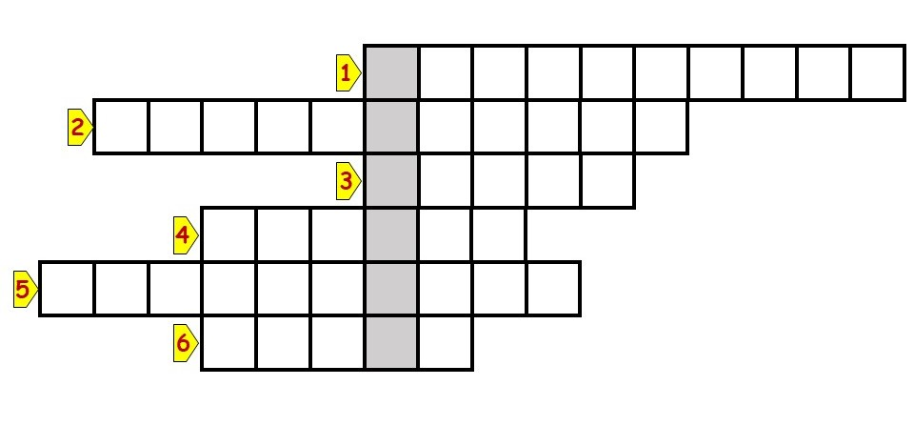
Вопросы:
1. Слово, которым старуха бранила своего старика в «Сказке о золотой рыбке».
2. Язык, на котором написано первое стихотворение А. Пушкина.
3. Сколько лет исполнилось Саше, когда он впервые приехал к бабушке в имение Захарово?
4. Город, в котором родился поэт.
5. Кем особенно хотелось быть старухе в сказке А. Пушкина?
6. О любимом времени года поэта поможет узнать загадка.
Тучи серые несу
Над землею вязкой,
И рисую я в лесу
Золотою краской.
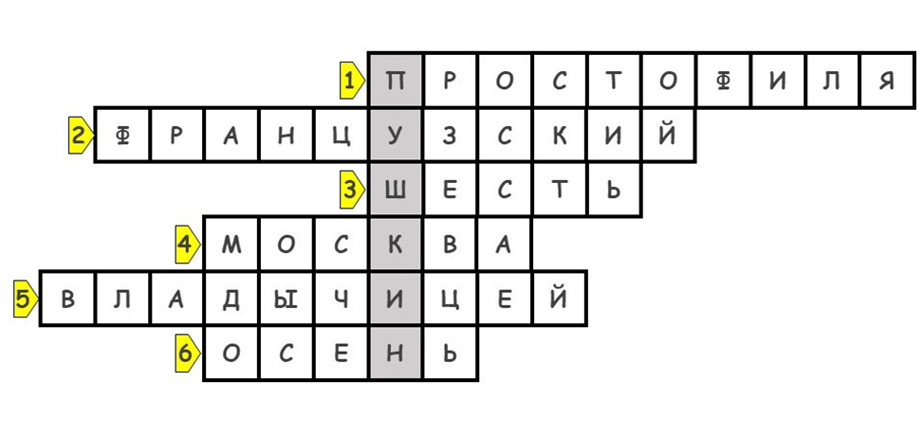
– Какое слово получилось по вертикали? Допишите имя и отчество.
8.Физминутка

9.Составление сообщения о писателе
– Подготовьте сообщение «Что интересного я узнал о жизни А.С. Пушкина». (Самостоятельная работа учащихся.)
– Дома найдите дополнительную информацию о писателе. Где вы ее будете искать?
10.Рефлексия
11.Подведение итогов урока.Оценивание
– Чем мы занимались на уроке?
– Что нового узнали на уроке?
СЛАЙД 7
12.Домашнее задание
1. Узнать новое о жизни и творчестве А.С. Пушкина.
2. Подготовить полное сообщение

